微生物农药中心实验综合楼维修改造工程

施
工
阶
段
审
计
周
报

（第02期）

跟踪单位：湖北众信工程造价咨询有限公司
项目组长：王洪涛
跟踪人员：杨柳
跟踪时间：（2023.5.15－2023.5.21）

一、项目基本情况：
1、建设单位：华农农业大学
2、监理单位：中鸿亿博集团有限公司
3、施工单位：湖北中斌建设工程有限公司
4、合同金额：7，061，531.19元，其中：安全文明施工费 元；暂列金额（税后）：700，000.00元；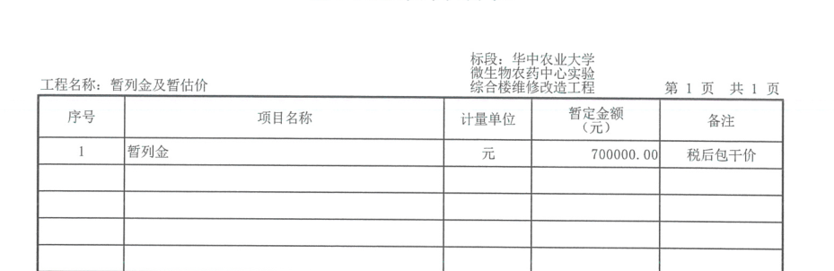
5、建筑面积：6357平方米
6、合同开、竣工日期：合同计划开工日期：2023年5月8日；合同计划完工日期：2023年8月16日 ；合同总日历天数90天。

二、上周进度完成情况（附图）：
1、架空层、首层、二层、三层拆除（5月17、18日实验楼有考试，暂停拆除工作，进度滞后）；
2、风管拆除收方；

1、拆除工作：
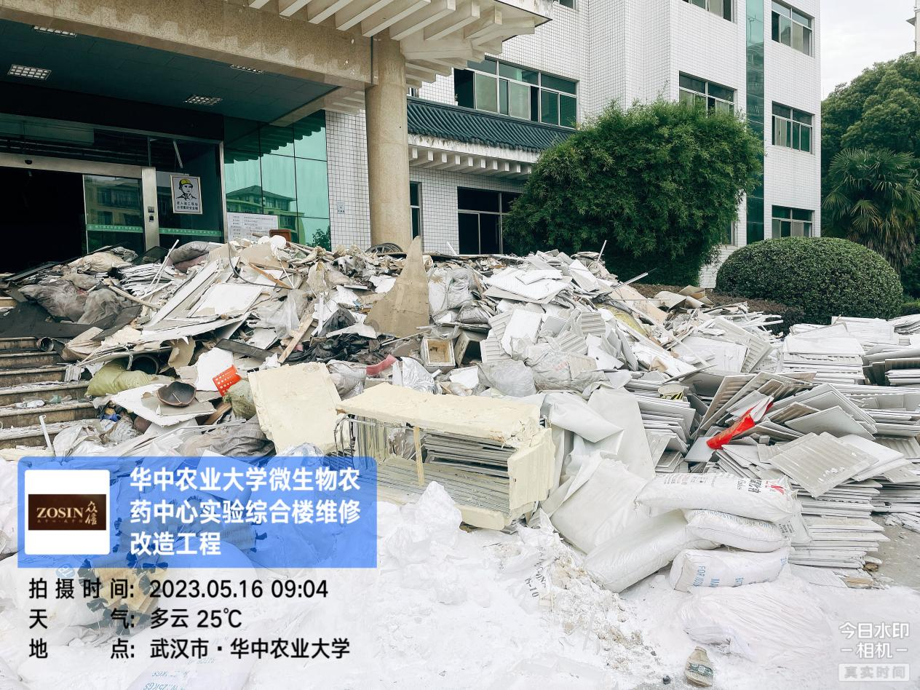

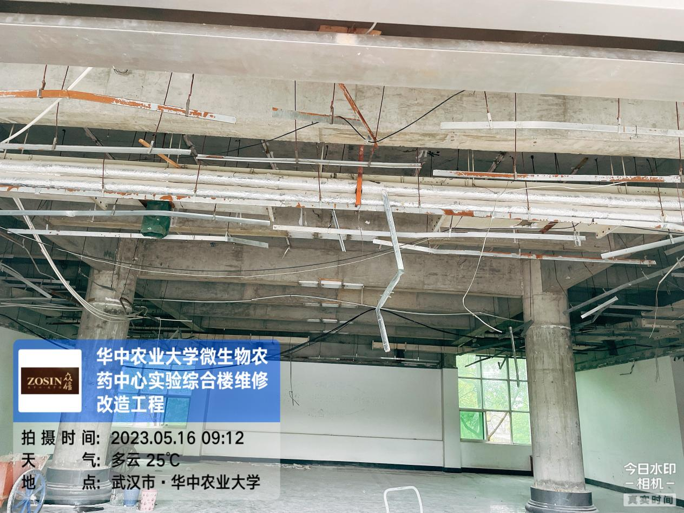

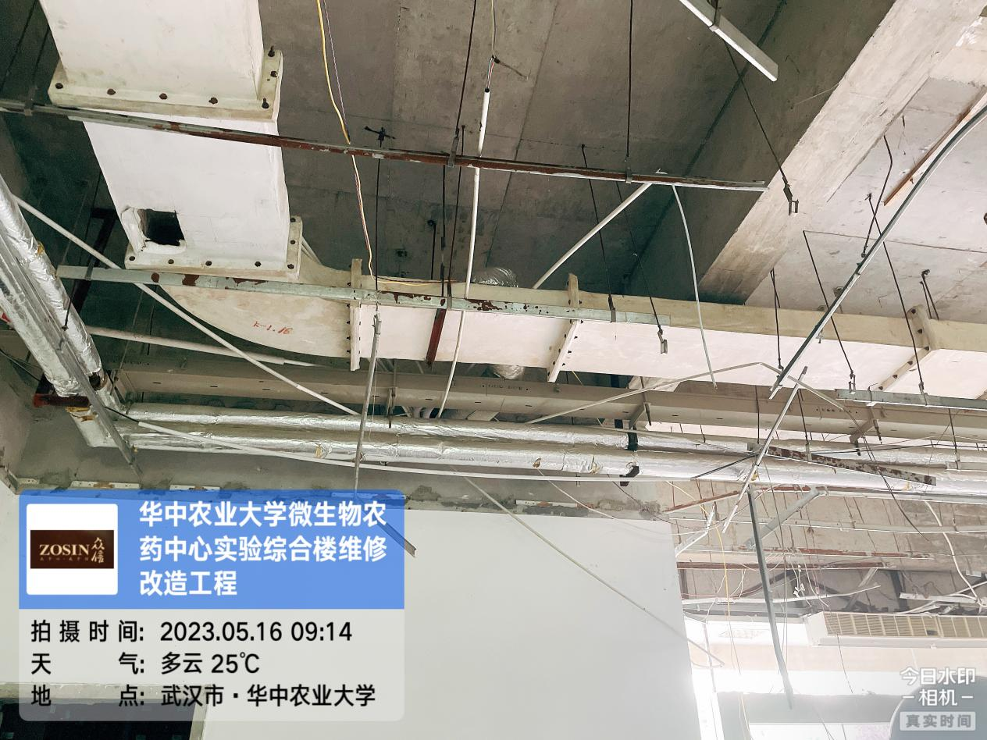
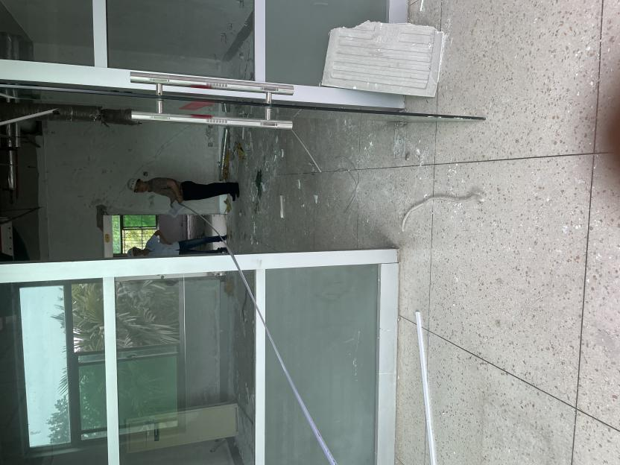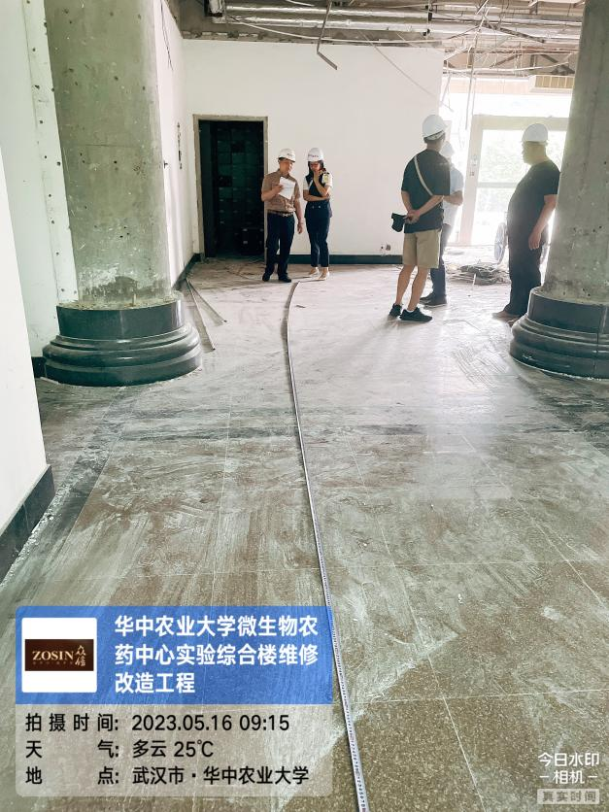

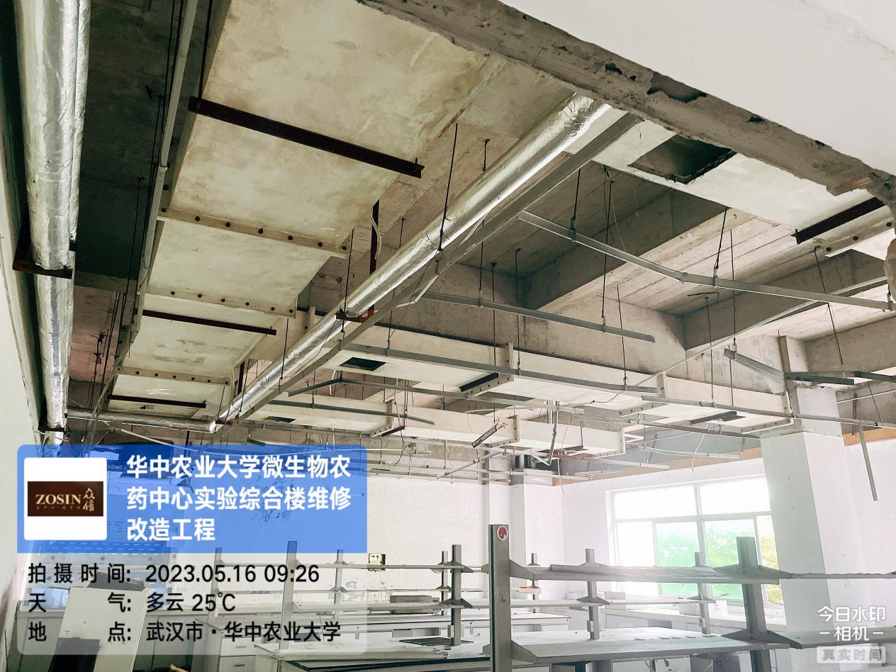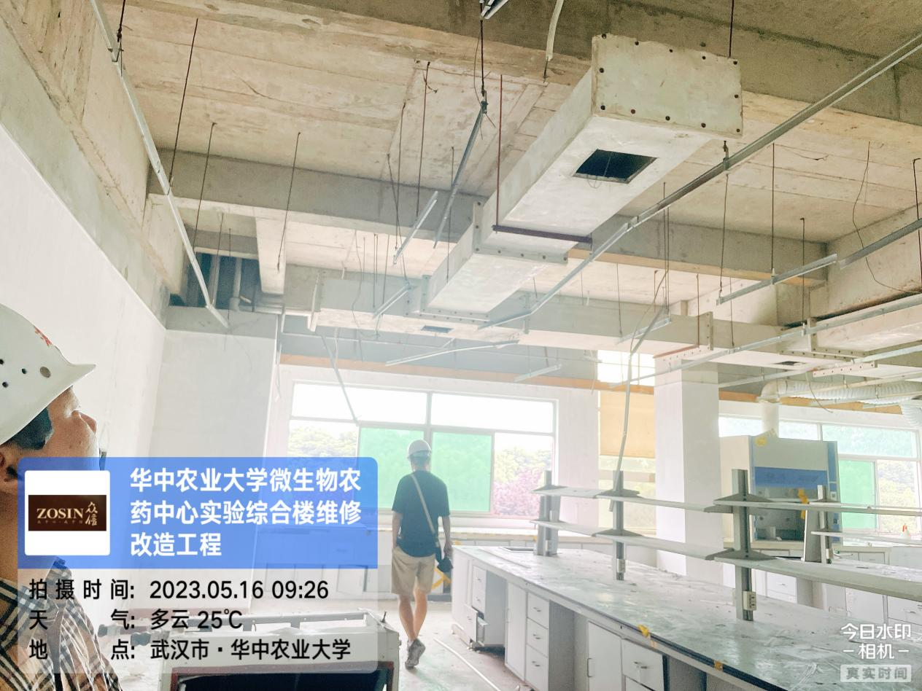
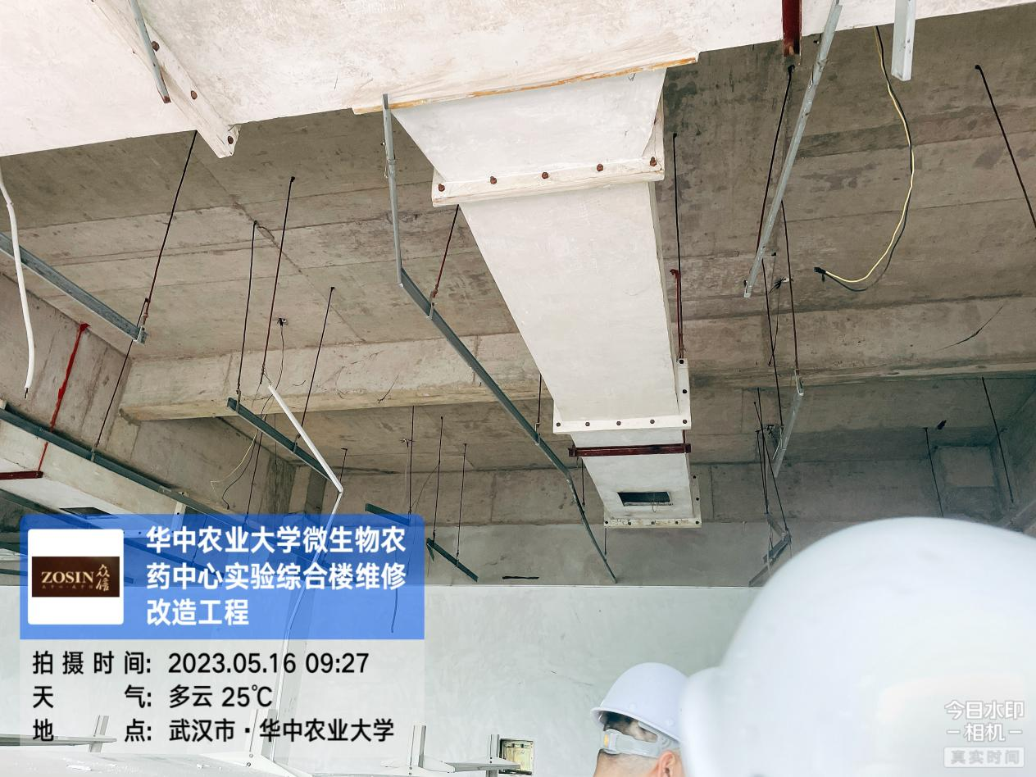

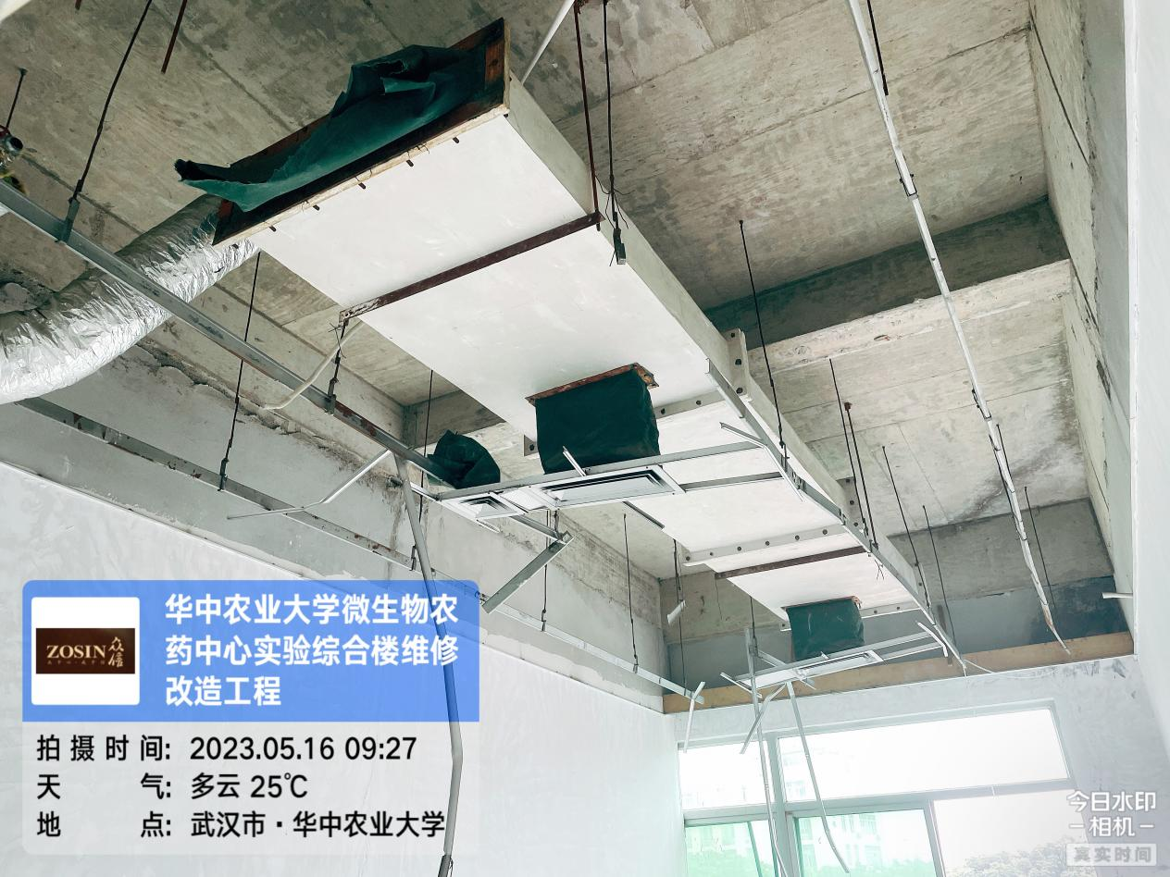
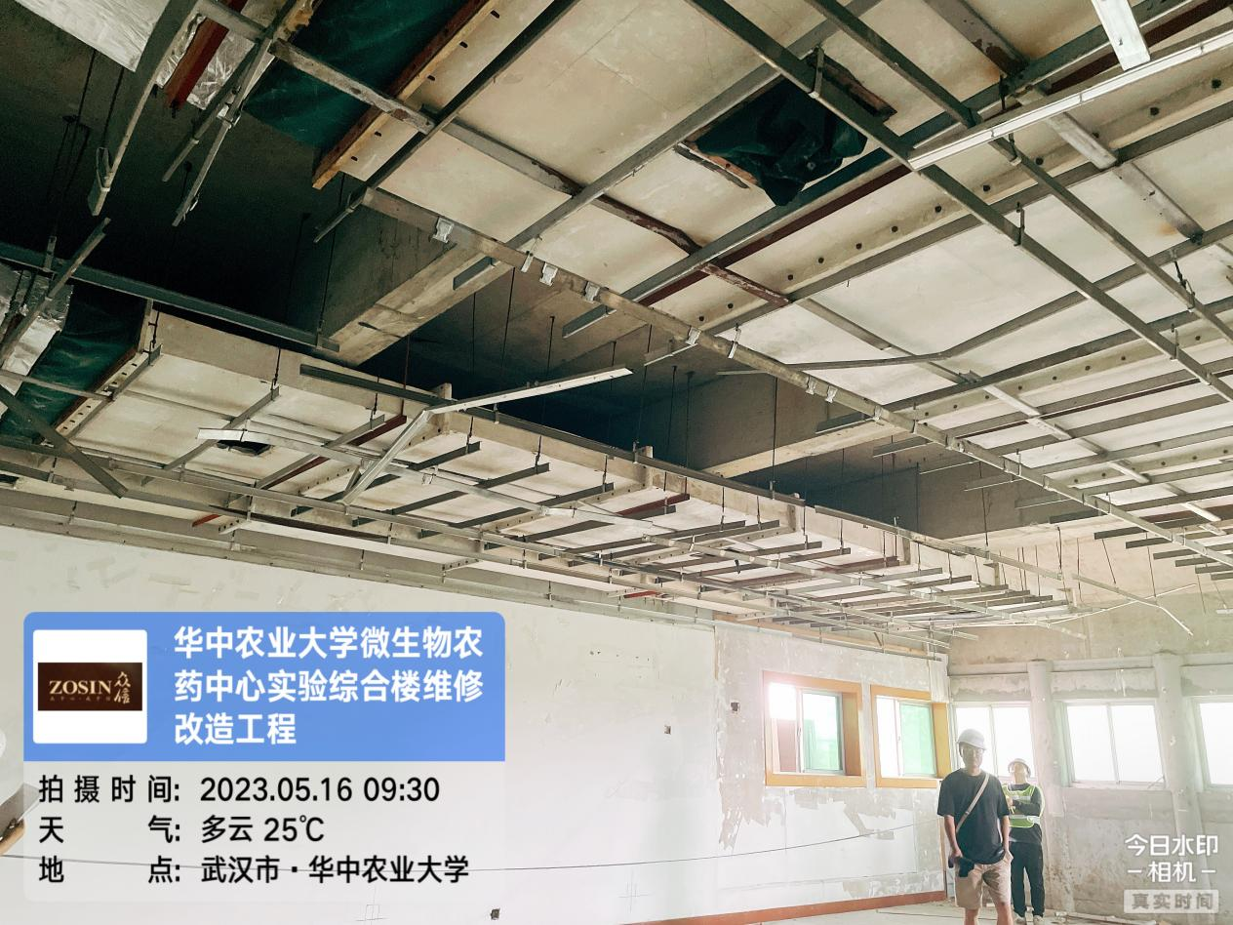

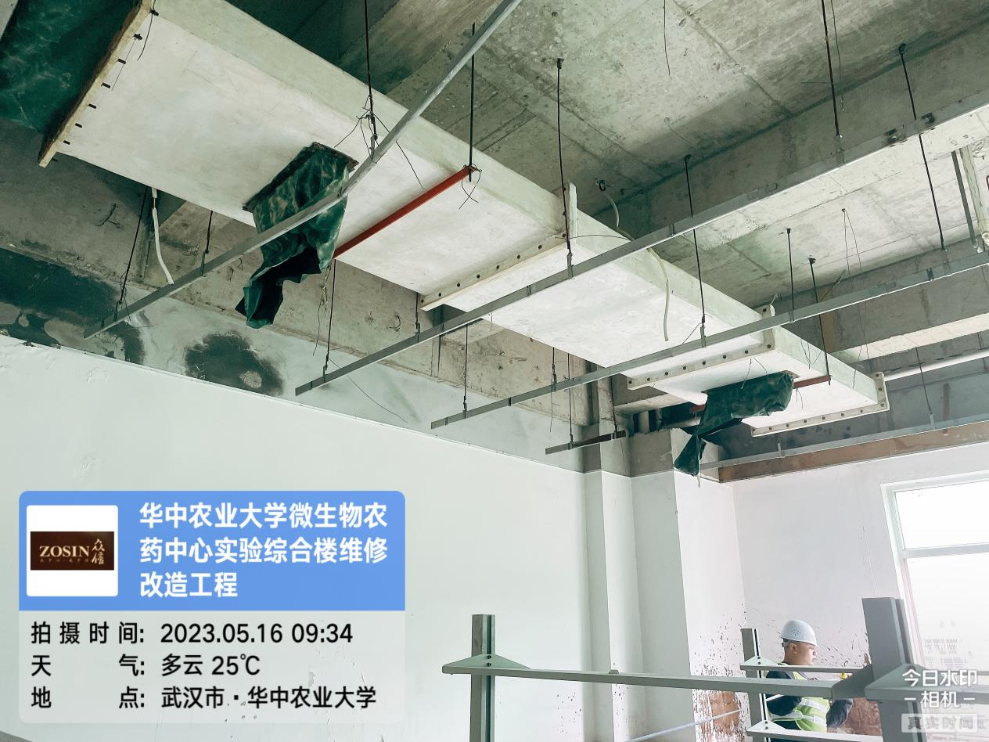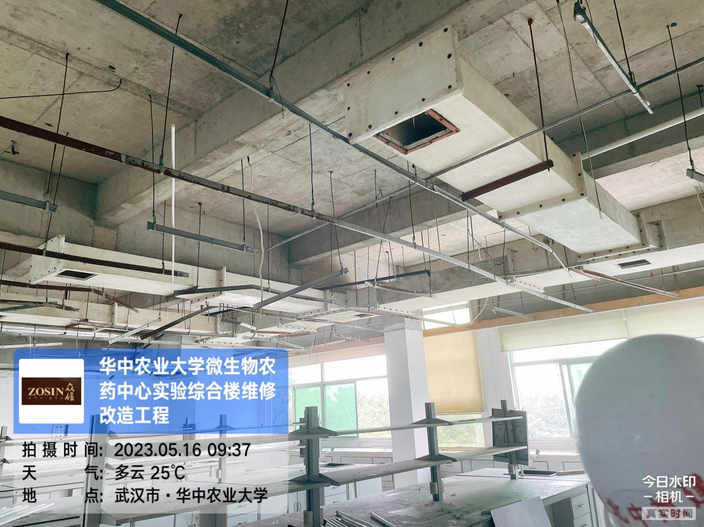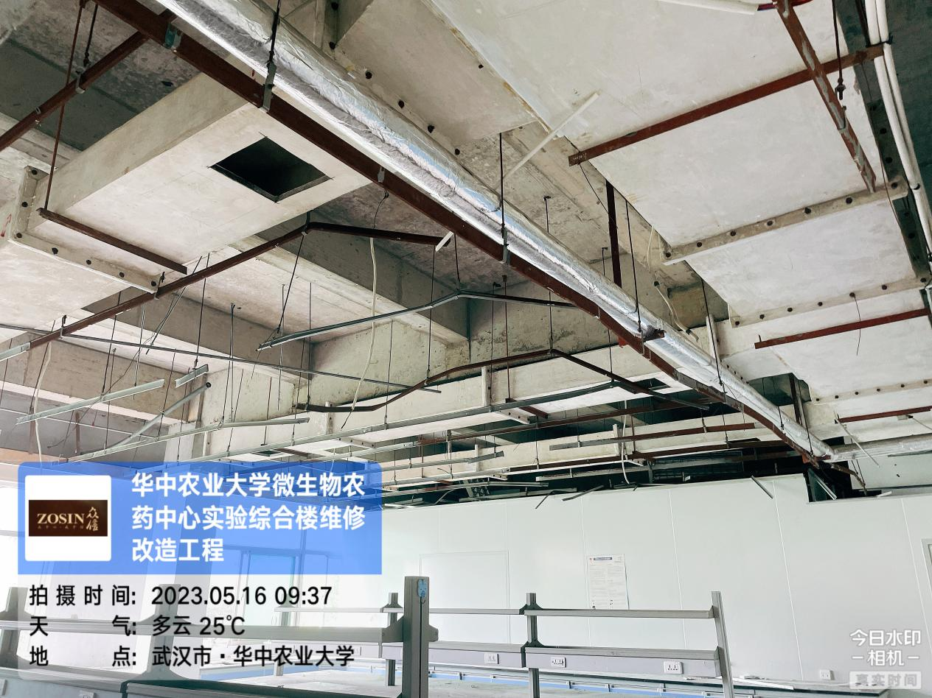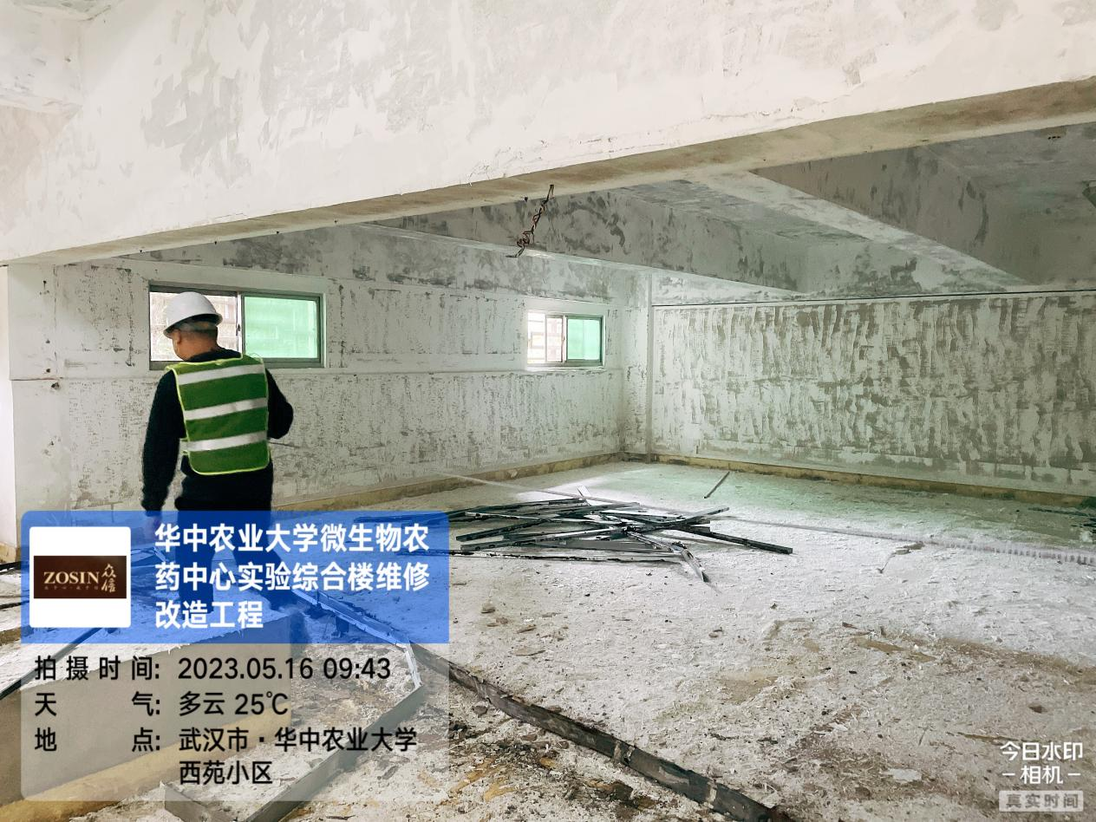
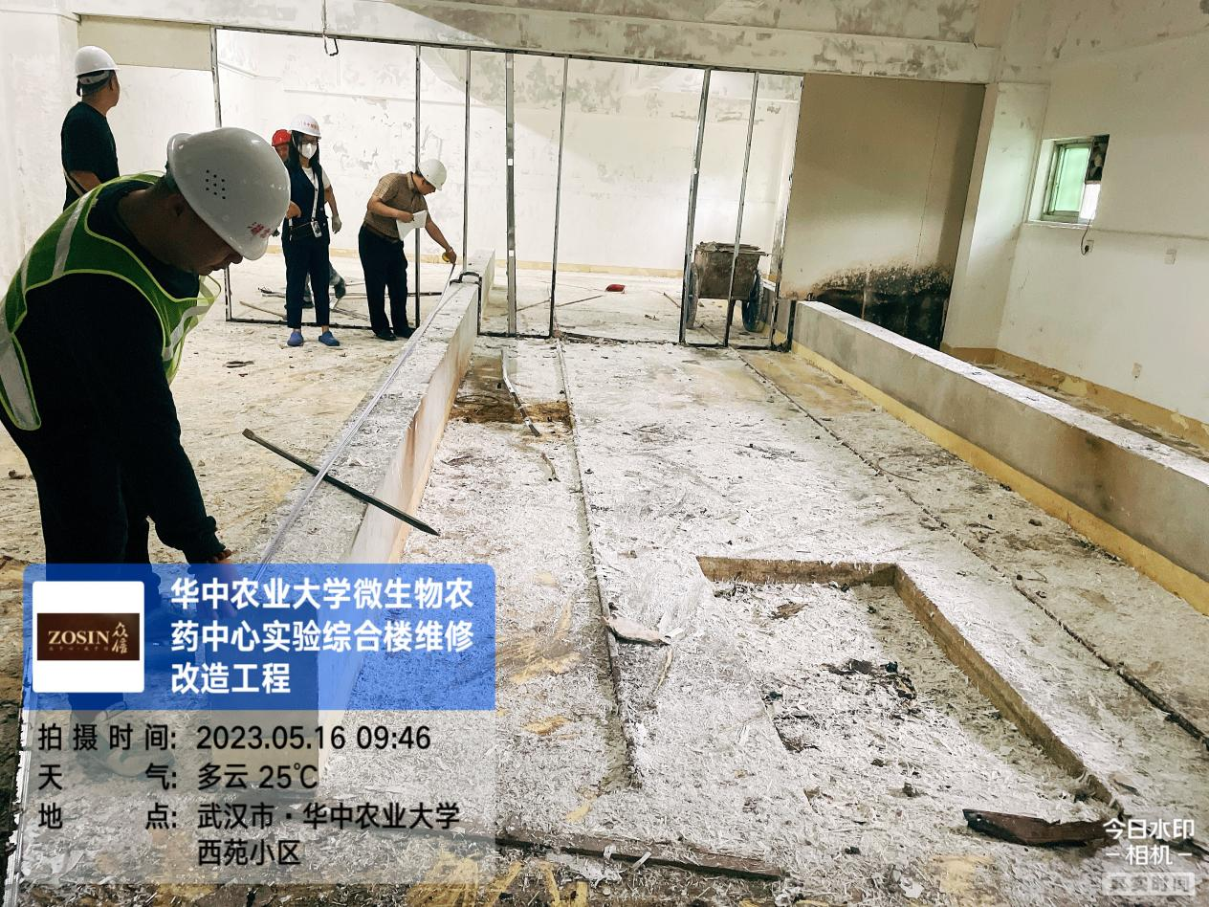

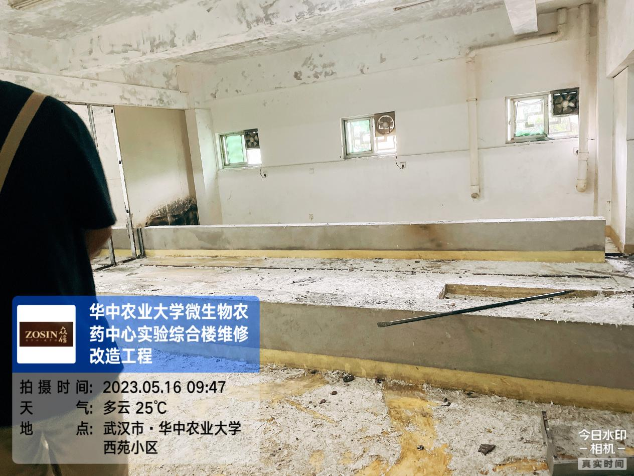

二、风管拆除收方：
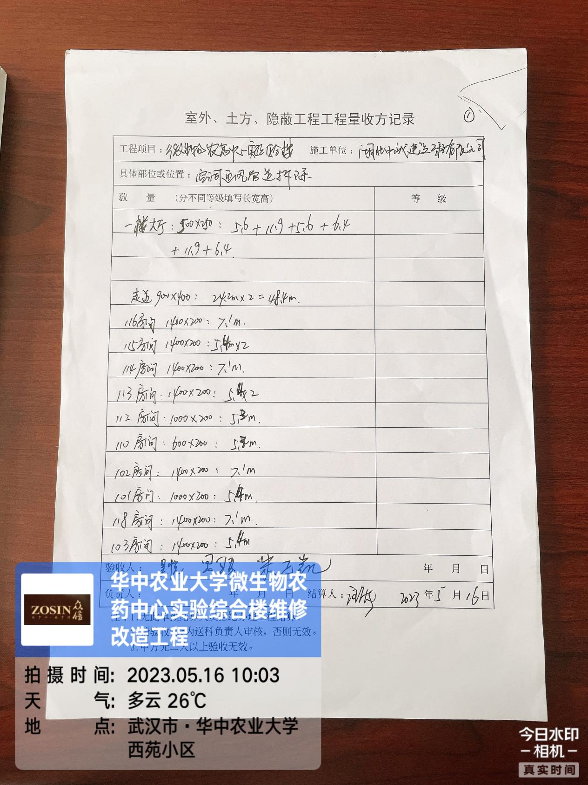

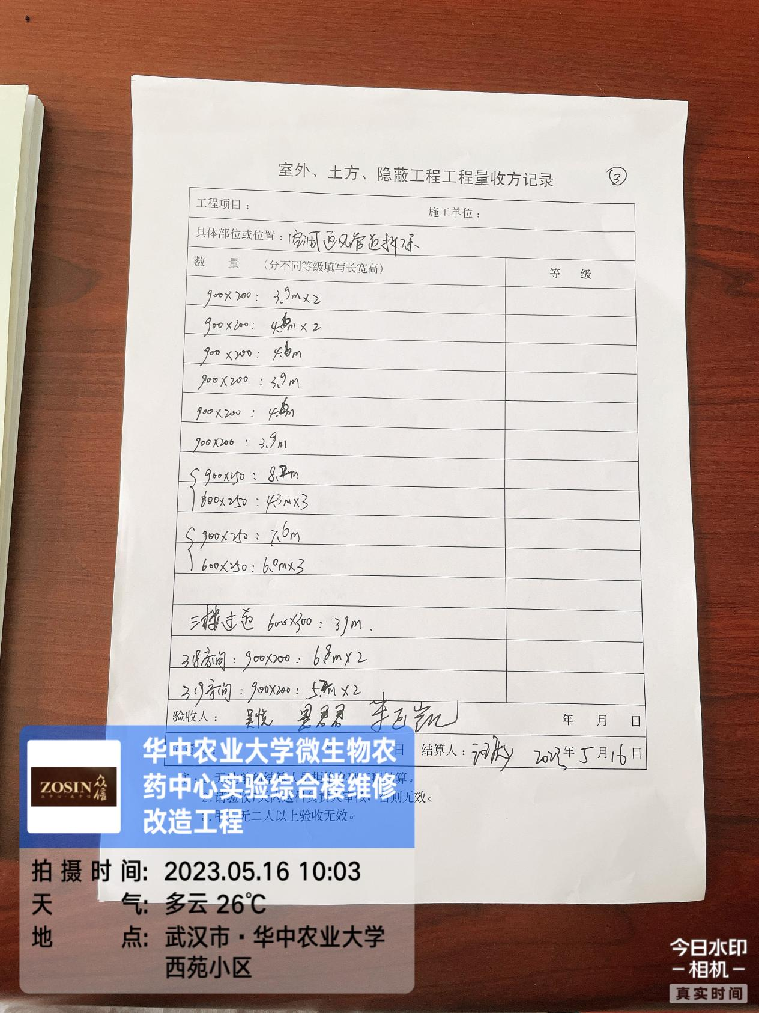
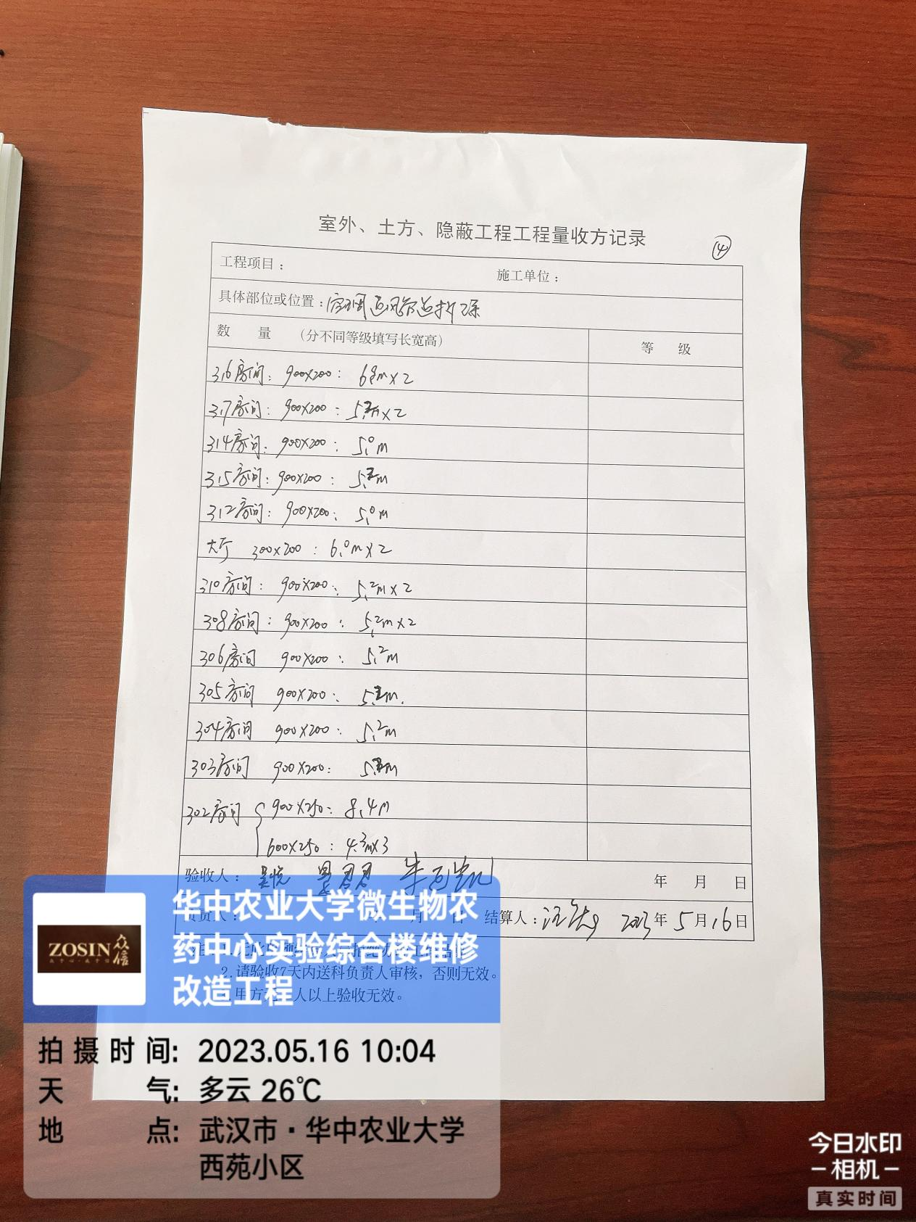

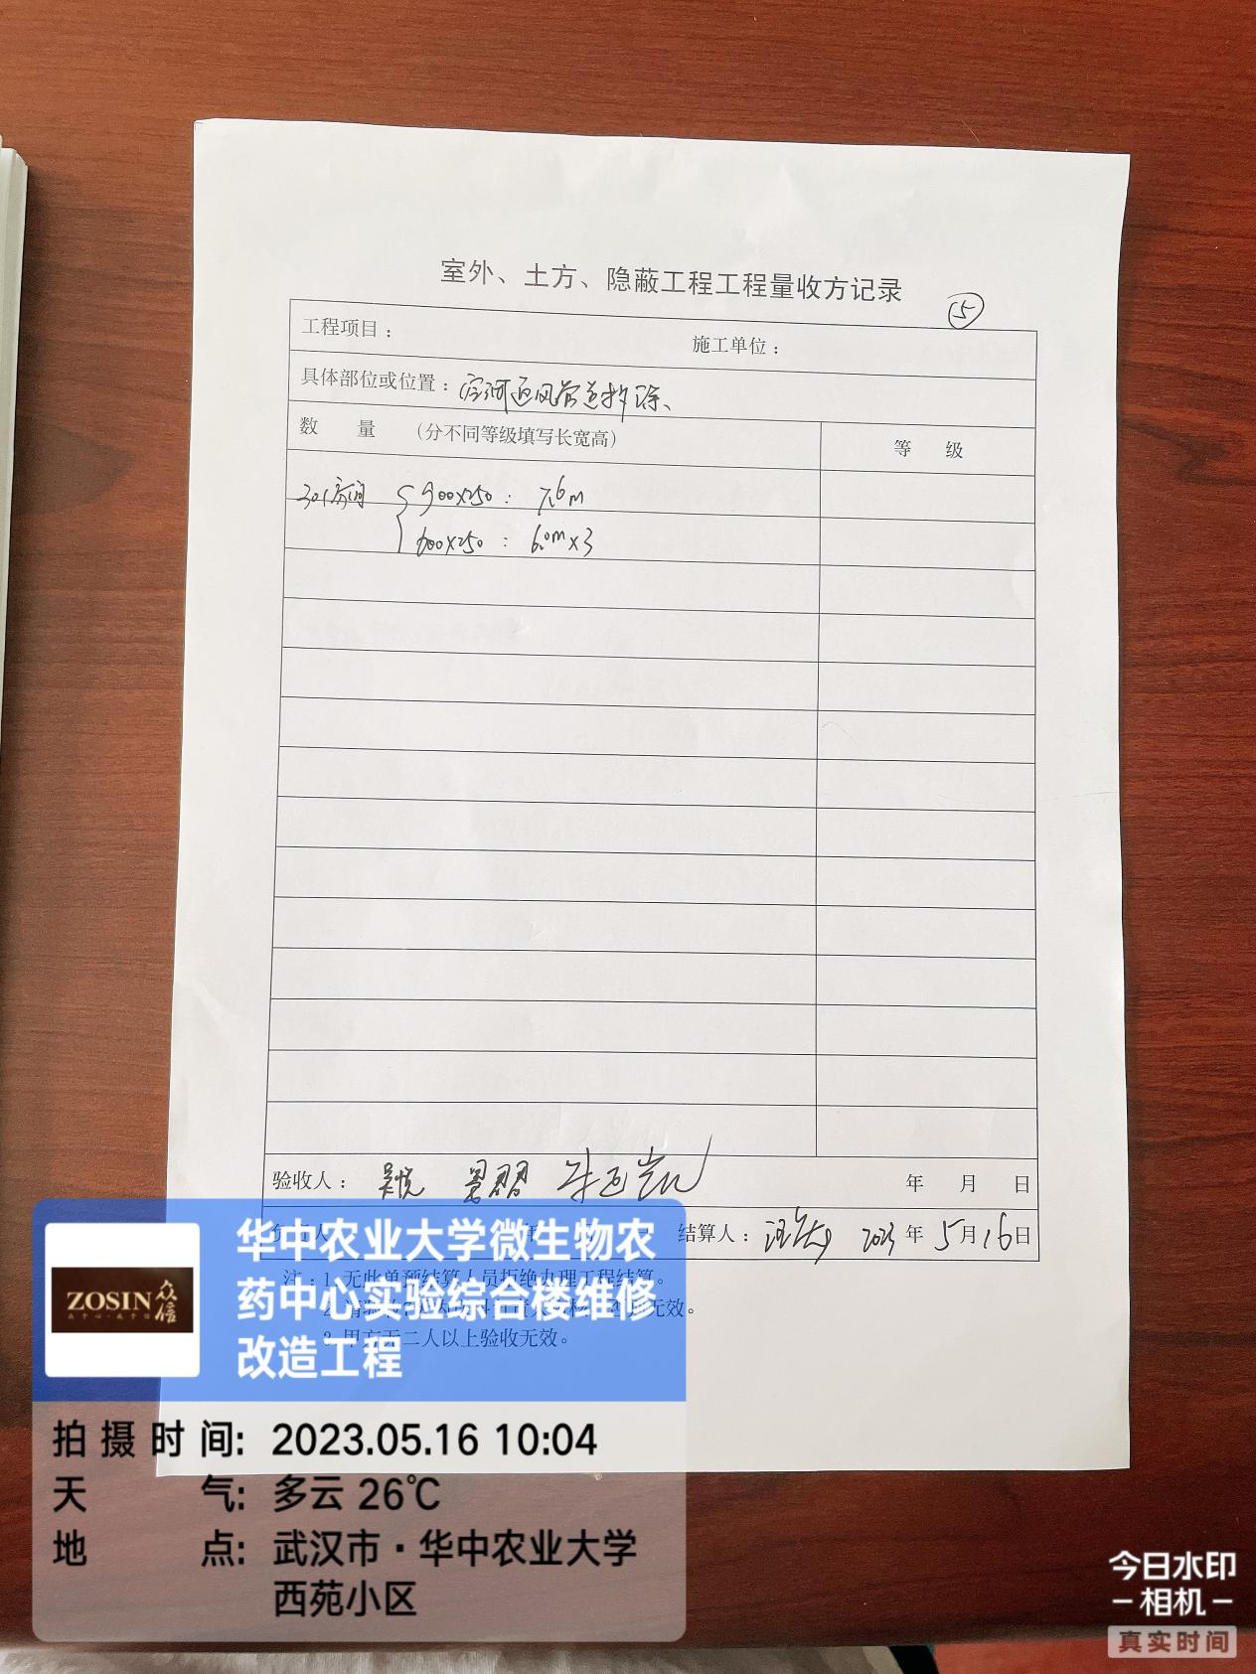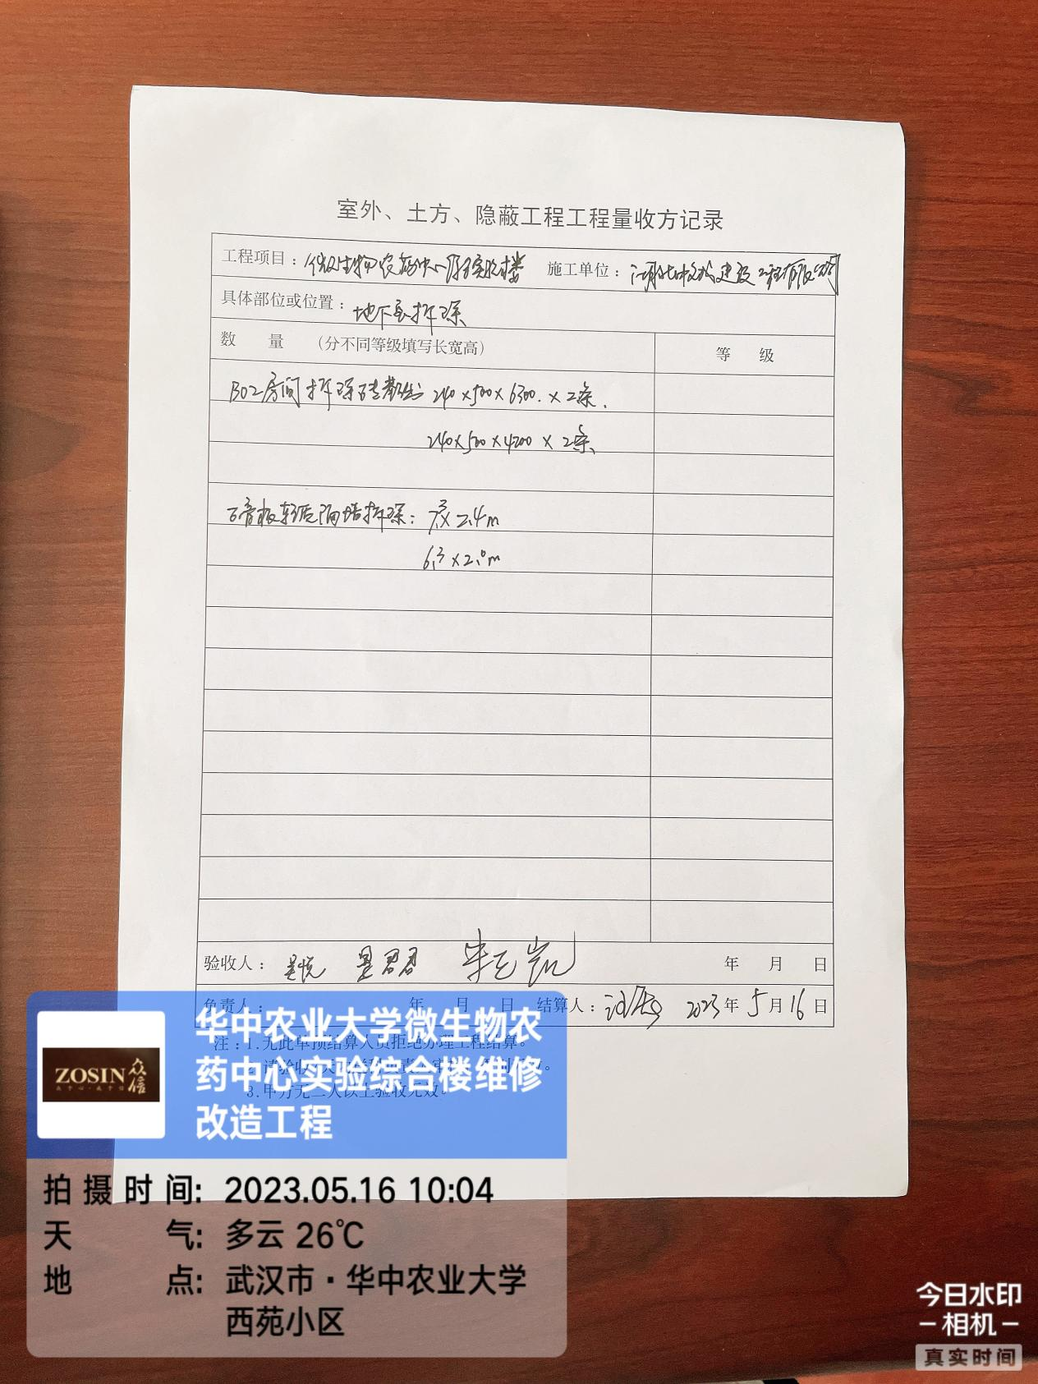
注：风管拆除尺寸收方，部分数据已在底稿修改，还有5-10cm误差，结算考虑；
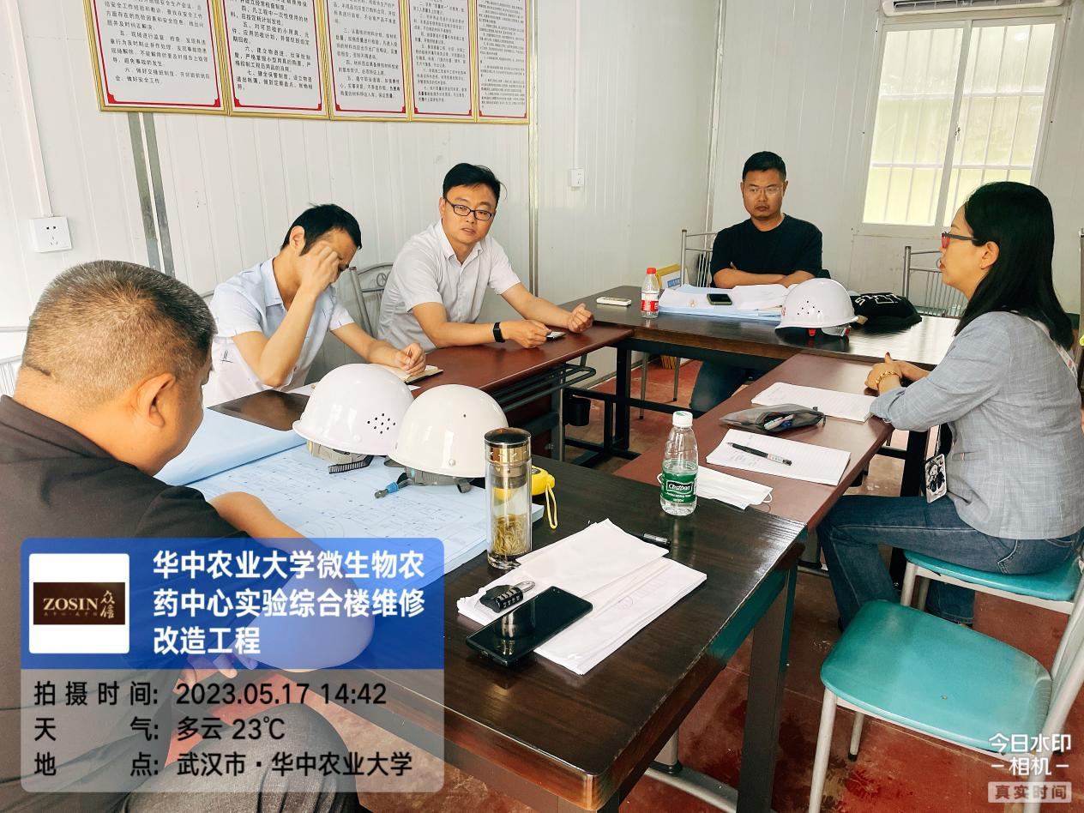

三、下周进度计划：
现场拆除工作；
- 存在的问题及建议（附图）：
无
- 资料收集：
暂未收集到招标文件及投标文件软件版资料；
六、跟踪关注：
1、收集现场资料；
2、现场拆除的部位及内容。
湖北众信工程造价咨询有限公司
2023年5月21日

